Jornada Informativa - HORIZONTE 2020
Convocatorias del Consejo Europeo de Investigación (ERC)
Programa Marco de Investigación e Innovación (2014-2020)

Córdoba, 19 de noviembre de 2014
Universidad de Córdoba. Campus de Rabanales
Carretera Madrid, Km 396
Sala Manuel Medina (Edif. Gobierno)

Agenda

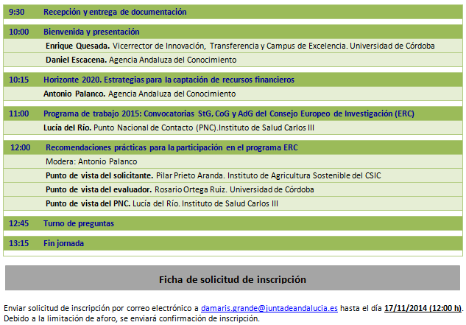
Nombre y Apellidos:
Entidad:
E-mail: | Teléfono:

